TECHNINĖ SPECIFIKACIJA

- SĄVOKOS IR SUTRUMPINIMAI
  - Pirkėjas, Užsakovas – AB Amber Grid. Daugiau informacijos apie Užsakovą ir jo veiklą galima rasti www.ambergrid.lt.
  - Pardavėjas, Teikėjas – ūkio subjektas (fizinis asmuo, privatusis juridinis asmuo, viešasis juridinis asmuo, kitos organizacijos ir jų padaliniai ar tokių asmenų grupė, įskaitant laikinas ūkio subjektų asociacijas, kurie rinkoje siūlo pirkimo objektui atlikti darbus, tiekti prekes ar teikti paslaugas).
  - Sutartis - Užsakovo sudaroma sutartis su Teikėju, kuris bus pripažintas laimėjusiu dėl Pirkimo objekto.
  - MDV – magistralinio dujotiekio vamzdynas.

- PIRKIMO OBJEKTAS

  - Trasos žymėjimo stulpelių įrengimas, apimantis MDV trasos žymėjimo stulpelių su informaciniais ženklais pristatymą, įrengimą ir defektuotų žymėjimo stulpelių su informaciniais ženklais šalinimą (toliau – Paslaugos).

- PIRKIMO OBJEKTO APIMTYS

  - Apimtys:
    - Žymėjimo stulpelio įrengimas + stulpelis su informaciniu ženklu – maksimalus kiekis 515 vnt.
    - Defektuoto žymėjimo stulpelio su informaciniu ženklu šalinimas ir utilizavimas – maksimalus kiekis 345 vnt.
    - Žymėjimo stulpelio su informaciniu ženklu pristatymas į Užsakovo nurodytą vietą – maksimalus kiekis 75 vnt.
  - Užsakovas neįsipareigoja nupirkti viso nurodyto maksimalaus Paslaugų kiekio, Paslaugos bus perkamos pagal Užsakovo poreikį.

- SUTARTINIŲ ĮSIPAREIGOJIMŲ VYKDYMO VIETA
  - Paslaugos bus teikiamos visoje Lietuvos Respublikos teritorijoje.
  - Naujų žymėjimo stulpelių su informaciniais ženklais (75 vnt.) pristatymo adresai:
• Gudelių g. 49, Vilnius, Vilniaus m. sav.
• Verslo g. 11, Maksvytiškių k., Panevėžio r.

- ŽALIEJI PIRKIMŲ REIKALAVIMAI
  - Sutarties vykdymui taikomi žalieji viešųjų pirkimų (toliau – ŽVP) reikalavimai:
    - Teikėjas, vykdydamas Sutartį, įsipareigoja laikytis šių aplinkosauginių reikalavimų: mažinti popieriaus sunaudojimą, atsisakyti nebūtino dokumentų kopijavimo ir spausdinimo.
    - Visa Sutarties vykdymui būtina informacija ir (ar) dokumentai teikiami ir derinami elektroniniu formatu elektroninėmis priemonėmis.
    - Teikėjas privalo užtikrinti, kad Sutarties vykdymo metu išvardintos 3.1.3. punkte prekės būtų pristatomos darbo dienomis ne piko valandomis, t. y. pristatymas pirmadienį – penktadienį 9.30-11.30 val.; 12.15-14.00 val. užsakyme nurodytu adresu.

- REIKALAVIMAI PIRKIMO OBJEKTUI
  - Paslaugų atlikimo sąlygos
    - Paslaugos teikiamos šalia veikiančių MDV, todėl, vadovaujantis Magistralinių dujotiekių apsaugos taisyklėmis, prieš pradėdamas teikti Paslaugas, Teikėjas privalo gauti AB „Amber Grid“ Eksploatavimo departamento raštišką sutikimą suteikti Paslaugas veikiančiuose perdavimo sistemos objektuose (įrenginiuose) ir (ar) jų apsaugos zonoje https://www.ambergrid.lt/saugumas/darbai-perdavimo-sistemos-objektuose/sutikimo-dirbti-suteikimo-tvarka/582, bei vykdyti sutikime nurodytų Paslaugų teikimo sąlygų, dokumentų pildymo ir registravimo AB „Amber Grid“ reikalavimus. Teikdamas Paslaugas, Teikėjas taip pat turi vadovautis Lietuvos Respublikos energetikos ministro 2012 m. liepos 5 d. įsakymu Nr. 1-128 patvirtintomis Gamtinių dujų perdavimo sistemos eksploatavimo taisyklėmis (su pakeitimais pagal 2018 m. rugsėjo 10 d. įsakymą Nr. 1-284), ypač 3 priedu. Kiekvieną kartą prieš Paslaugų atlikimą MDV trasoje Teikėjas privalo informuoti Sistemos valdymo centrą apie Paslaugos pradžią ir pabaigą telefonu tel. +370 699 07 301.
    - Teikėjas Paslaugoms teikti privalo turėti ir jų atlikimo metu naudoti:
      - mobilųjį įrenginį su įdiegta ArcGis aplikacija (darbų fiksavimui, fotografavimui prieš ir po MDV trasos žymėjimo stulpelių su informaciniais ženklais įrengimo, šalinimo, pakeitimo);
      - prietaisą (pvz. Radiodetection) tikslios MDV (jo ašies) buvimo vietos ir gylio nustatymui. Prietaiso gylio nustatymo galimybė (pagal gamintojo parametrus) – nuo žemės paviršiaus iki 6 metrų imtinai. Tiekėjas gali siūlyti tikslesnio MDV (jo ašies) gylio nustatymo prietaisą, kurio gylio nustatymo galimybė gali būti daugiau nei 6 metrai.
    - Prieš pradedant Paslaugų teikimą, Teikėjas privalo nustatyti MDV buvimo vietą (ašį) ir gylį nuo žemės paviršiaus iki MDV.
    - Stulpeliai su informaciniais ženklais turi būti įrengiami 1 m atstumu dešinėje pusėje nuo MDV trasos pagal dujų tekėjimo kryptį (susikirtimuose su keliais ir geležinkeliais ženklai turi būti atsukti bei matomi nuo kelio ar geležinkelio). Informaciniai ženklai montuojami ant 1,70 m (± 0,1 m) aukščio stulpelių, skaičiuojant nuo žemės paviršiaus.
    - Paslaugos bus vykdomos visoje Lietuvos Respublikos teritorijoje (6.3.2. punktas) pagal Užsakovo poreikį ir pateiktą užsakymą. Paslaugų atlikimo vietos bus nurodytos Užsakovo pateiktuose užsakymuose, kuriuose bus įrašytos koordinatės pagal LKS (Lietuvos koordinačių sistema). Užsakymai teikiami elektroniniu paštu vienerių metų laikotarpiui. Po Užsakymo gavimo per 20 darbo dienų Teikėjas Užsakovui pateikia suderinimui Paslaugų atlikimo grafiką.
Teikėjas privalo pristatyti 75 vnt. žymėjimo stulpelių su informaciniais ženklais į užsakyme nurodytą vietą. Žymėjimo stulpeliai su informaciniais ženklais turi atitikti techninius reikalavimus, nurodytus šios techninės specifikacijos 6.2. punkte.
    - Suteikus Paslaugas pagal Užsakovo pateiktą užsakymą, Teikėjas privalo informuoti Užsakovo paskirtą Eksploatavimo departamento Tinklų skyriaus atstovą ir pirkimo Sutartyje nurodyta tvarka bei sąlygomis pateikti pasirašymui suteiktų Paslaugų priėmimo-perdavimo aktus, bei utilizavimo patvirtinimo dokumentus.
    - Teikėjas atsako už savo darbuotojų saugą ir sveikatą darbe, taip pat už naudojamų priemonių ir mechanizmų apsaugą.
    - Teikėjas turi užtikrinti, kad visą Sutarties galiojimo laikotarpį jis ir jo subteikėjas(-ai) (jei tokių bus) būtų apsidraudę civilinės atsakomybės draudimu.
    - Teikėjas visiškai atsako už MDV pažeidimus, MDV darbo sutrikdymą bei visas dėl to kilusias pasekmes, jei jos įvyko dėl Teikėjo kaltės Paslaugų teikimo metu.

  - Reikalavimai stulpeliams ir ženklams

    - Reikalavimai stulpeliams:
- Stulpeliai pagaminti iš geltono arba oranžinio polietileno (ar lygiavertės medžiagos) vamzdžio, kurio skersmuo yra Ø 90 ÷ 110 mm. Vamzdis turi būti visiškai užpildytas betono mase, armuotas ne mažiau kaip dviem DN12 mm išilginiais armatūros strypais per visą ilgį.
- Stulpeliai turi būti atsparūs ultravioletiniams (UV) spinduliams, t. y. lauko sąlygomis neeižėti ir neišblukti. Garantinis terminas ne trumpesnis nei 5 metai.
- Stulpelio bendras aukštis turi būti 2,70 m (±0,1 m) , o aukštis nuo žemės paviršiaus 1,70 m (±0,1 m)
    - Reikalavimai informaciniams ženklams:
- Informaciniai ženklai turi būti pagaminti iš geltonos spalvos (RAL 1021 arba lygiavertės), UV spinduliams, silpnoms rūgštims ir šarmams atsparaus, ne mažesnio nei 5 mm storio lakštinio matinio paviršiaus plastiko (PVC ar lygiavertė).
- Užrašai turi būti atsparūs UV spinduliams, t. y lauko sąlygomis neeižėti ir neišblukti ne trumpiau kaip 5 metus. Jie turi būti užrašyti juoda spalva šilkografijos būdu.
- Informaciniuose ženkluose turi būti nurodyta:
• užrašas „AUKŠTO SLĖGIO DUJOTIEKIS“;
• apsaugos zonos plotis;
• įspėjimas apie pavojingumą: „Dujotiekio apsaugos zona. Pavojinga“;
- • kontaktai AB „Amber Grid“ ir pagalbos numeris. Informaciniai ženklai pritvirtinami prie rėmelio kniedėmis (2 pavyzdys). Informacinio ženklo matmenys (1 pavyzdys):
• plotis – 375 mm;
• aukštis – 175 mm;
• storis – 3 mm.
Pločiui ir aukščiui taikoma 5 mm, o storiui 0,2 mm tolerancija.
- Informacinio ženklo tvirtinimo rėmelis turi būti pagamintas iš cinkuotos skardos (arba lygiavertės medžiagos), ne plonesnės kaip 1 mm, kuris turi būti pritvirtintas prie stulpelio kniedėmis ne mažiau kaip dviejose tvirtinimo vietose. Informacinio ženklo tvirtinimo būdas pateiktas 2 pavyzdyje.
Stulpeliai su informaciniais ženklais statomi į žemę, padarius gręžtines ertmes 1,0 m (±0,1 m) gylio. Pastatytas stulpelis turi būti užpiltas gruntu ir sutankintas.
6.2.4. Pašalinus defektuotą žymėjimo stulpelį su informaciniu ženklu, ertmė turi būti užpilta gruntu, o žemės paviršius išlygintas. Defektuotų stulpelių su informaciniais ženklais orientaciniai pavyzdžiai pateikti fotonuotraukose 3 pavyzdyje.

  - Sutarties įsipareigojimų vykdymo tvarka ir terminai
Sutartis įsigalioja nuo Sutarties pasirašymo dienos, bet ne anksčiau nei nuo 2026-02-16 d.
    - Paslaugų atlikimo ir žymėjimo stulpelių su informaciniu ženklu pristatymo vietos:

Eil.  Nr. | Paslaugų pavadinimas | Mato  vienetas | Maksimalus kiekis
2026 m.
1. | MDV trasos žymėjimo stulpelio įrengimas + stulpelis su informaciniu ženklu. (Vilniaus, Kauno, Utenos, Alytaus, Marijampolės, Klaipėdos, Tauragės, Telšių, Šiaulių, Panevėžio apskrityse*) | Kompl. | 145
2. | Defektuoto stulpelio su informaciniu ženklu šalinimas ir utilizavimas (Vilniaus, Kauno, Utenos, Alytaus, Marijampolės, Klaipėdos, Tauragės, Telšių, Šiaulių, Panevėžio apskrityse*) | Vnt. | 115
3. | Nauji žymėjimo stulpeliai su informaciniu ženklu + pristatymas į Vilnių | Vnt. | 25
4. | Nauji žymėjimo stulpeliai su informaciniu ženklu + pristatymas į Panevėžį | Vnt. | 50
2027 m.
5. | MDV trasos žymėjimo stulpelio įrengimas + stulpelis su informaciniu ženklu. (Vilniaus, Kauno, Utenos, Alytaus, Marijampolės, Klaipėdos, Tauragės, Telšių, Šiaulių, Panevėžio apskrityse*) | Kompl. | 185
6. | Defektuoto stulpelio su informaciniu ženklu šalinimas ir utilizavimas (Vilniaus, Kauno, Utenos, Alytaus, Marijampolės, Klaipėdos, Tauragės, Telšių, Šiaulių, Panevėžio apskrityse*) | Vnt. | 115
2028 m.
7. | MDV trasos žymėjimo stulpelio įrengimas + stulpelis su informaciniu ženklu. (Vilniaus, Kauno, Utenos, Alytaus, Marijampolės, Klaipėdos, Tauragės, Telšių, Šiaulių, Panevėžio apskrityse*) | Kompl. | 185
8. | Defektuoto stulpelio su informaciniu ženklu šalinimas ir utilizavimas (Vilniaus, Kauno, Utenos, Alytaus, Marijampolės, Klaipėdos, Tauragės, Telšių, Šiaulių, Panevėžio apskrityse*) | Vnt. | 115
Pastaba:
* - nurodytos orientacinės Paslaugų atlikimo vietos (apskritys), Paslaugos bus atliekamos pagal poreikį.

- REIKALAVIMAI PASIŪLYMŲ PATEIKIMUI

  - Kartu su pirminiu pasiūlymu Teikėjas privalo pateikti:
7.1.1. Žymėjimo stulpelio su informaciniu ženklu gamintojo techninę specifikaciją, kurioje turi būti nurodyti gaminio matmenys, medžiagos, atsparumo reikalavimai bei atitikimas šioje specifikacijoje nustatytiems techniniams parametrams.

1 pavyzdys
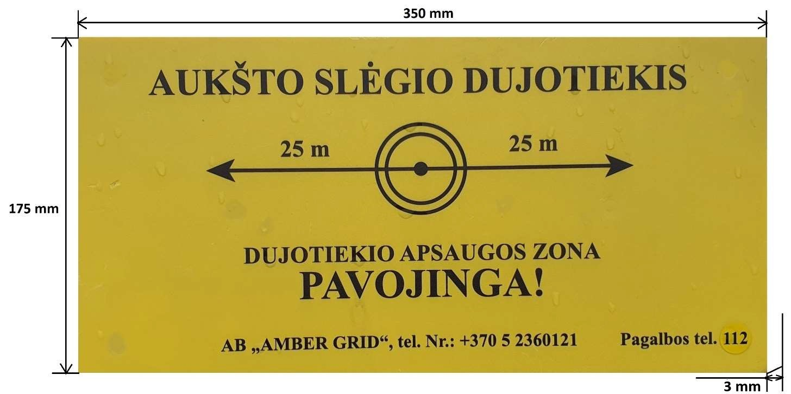

2 pavyzdys

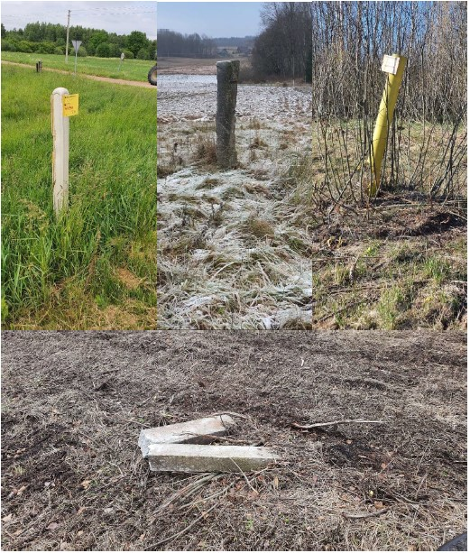
3 pavyzdys

